Министерство науки и высшего образования Российской Федерации

ФЕДЕРАЛЬНОЕ ГОСУДАРСТВЕННОЕ БЮДЖЕТНОЕ ОБРАЗОВАТЕЛЬНОЕ  
УЧРЕЖДЕНИЕ ВЫСШЕГО ОБРАЗОВАНИЯ

**«Санкт-Петербургский государственный университет  
промышленных технологий и дизайна»**

**ВЫСШАЯ ШКОЛА ПЕЧАТИ И МЕДИАТЕХНОЛОГИЙ**

**Институт:** Полиграфических технологий и оборудования

**Кафедра:** Информационных и управляющих систем

**Направление подготовки:** 09.03.02 Информационные системы и технологии/

**Профиль подготовки:** Информационные технологии **в медиаиндустрии**

**КУРСОВАЯ РАБОТА**

**Дисциплина: Веб программирование**

**Тема: Разработка сайта**

**Выполнил:**

студент группы 2-ТИД-3  Новиков Е.В.

*(номер группы) (подпись)*

**Руководитель:**

к.т.н., доцент Пасечник П.А.

*(уч. степень, звание) (подпись)*

**Дата защиты работы**

**Оценка**

**Санкт-Петербург**

**2024**

Министерство науки и высшего образования Российской Федерации

ФЕДЕРАЛЬНОЕ ГОСУДАРСТВЕННОЕ БЮДЖЕТНОЕ ОБРАЗОВАТЕЛЬНОЕ УЧРЕЖДЕНИЕ ВЫСШЕГО ОБРАЗОВАНИЯ

**САНКТ-ПЕТЕРБУРГСКИЙ ГОСУДАРСТВЕННЫЙ УНИВЕРСИТЕТ**

**ПРОМЫШЛЕННЫХ ТЕХНОЛОГИЙ И ДИЗАЙНА**

**ВЫСШАЯ ШКОЛА ПЕЧАТИ И МЕДИАТЕХНОЛОГИЙ**

Институт полиграфических технологий и оборудования

Кафедра ИиУС

УТВЕРЖДАЮ:

Зав. кафедрой Е. В. Горина

**ЗАДАНИЕ**

**на курсовую работу**

Дисциплина Web-программирование

Студент Новиков Егор Викторович Группа 2-ТИД-3

1. Тема проекта Разработка сайта пекарни Люди Любят

2. Срок сдачи студентом законченного проекта 17.05.2024

3. Исходные данные к проекту список актуальных технологий в сфере web-программирования; примеры исходного кода

4. Содержание расчетно-пояснительной записки (перечень подлежащих разработке вопросов) Разработка главной страницы сайта, разработка страницы сайта с видами хлеба

5. Перечень графического материала захват экрана; фрагменты исходного кода проекта

6. Литература и прочие материалы, рекомендуемые для изучения Основы CSS и Html, Создание шаблона сайта с помощью CSS

Дата выдачи задания «22» марта 2024 г.

Студент __  (Новиков Е.В.)

Подпись Ф.И.О.

Руководитель ________________ (Пасечник П.А.)

Подпись Ф.И.О.

Заключение руководителя о качестве курсовой работы работа выполнена в полном объеме, полностью описывает процесс разработки веб-сайта, соответствует всем нормам

Оценка _________________ Руководитель ________________ (Пасечник П.А.)

подпись Ф.И.О.

**Реферат**

Записка 38 страниц, 20 рисунков, 12 источников*.*

ВЕБ-ПРОГРАММИРОВАНИЕ, HTML, CSS, JS, VISUAL STUDIO CODE, РАЗРАБОТКА, ДИЗАЙН, МАКЕТ.

Цель курсовой работы заключается в изучении процесса разработки веб-сайта на языке HTML, а также в углублении знаний в области программирования.

Задачи курсовой работы включают:

1. cоздание структуры сайта и разработка макета;
2. овладение навыками работы в Visual Studio Code;
3. разработка дизайна сайта и его адаптация под разные устройства;
4. написание кода для реализации функциональности сайта;
5. тестирование и отладка веб-сайта;
6. наполнение сайта контентом;
7. оформление курсовой работы в соответствии с требованиями ГОСТ.

Результат курсовой работы: готовый веб-сайт, созданный в среде разработки Visual Studio Code. Демонстрация знаний и навыков в области программирования и дизайна.

Содержание

Введение 5

1. Инструменты веб-программирования 6

1.1 Язык гипертекстовой разметки HTML 9

1.2 Каскадные таблица стилей CSS 12

1.3 Язык программирования JavaScript 15

1.4 Текстовый редактор Visual Studio Code 19

2. Создание веб-сайта “Люди Любят” 22

2.1 Сайт для пекарни 22

2.2 Разработка главной страницы сайта 23

2.3 Разработка страницы сайта с видами хлеба 34

Заключение 37

Список использованных источников 38

Введение

Пекарня — это не просто место, где производятся хлебобулочные изделия. Она является символом уюта, традиций и неповторимого вкуса. В современном мире пекарни становятся неотъемлемой частью городской культуры, предлагая своим клиентам не только свежую выпечку, но и атмосферу уюта и радушия.

В рамках развивающегося цифрового мира иметь присутствие в онлайн пространстве становится важным элементом успешной деятельности пекарни. В этом контексте разработка веб-сайта для пекарни "Люди Любят" представляет собой актуальную задачу, направленную на создание удобной и привлекательной онлайн-платформы для привлечения клиентов и предоставления информации о продукции и услугах.

Целью данной курсовой работы является разработка веб-сайта для пекарни "Люди Любят", который будет отражать атмосферу уюта и качество продукции, а также обеспечивать удобство взаимодействия с клиентами.

Для достижения поставленной цели необходимо решить следующие задачи:

1. изучение потребностей и предпочтений целевой аудитории пекарни;

2. анализ конкурентной среды и выявление особенностей онлайн-присутствия других пекарен;

3. проектирование информационной структуры и дизайна веб-сайта, отражающих уникальный стиль и атмосферу пекарни "Люди Любят";

4. разработка функционала, обеспечивающего удобство заказа продукции и взаимодействия с клиентами;

5. тестирование и оптимизация веб-сайта для обеспечения высокого уровня пользовательского опыта.

Объектом исследования является разработка сайта, а предметом работы, разработка и создание сайта для данной пекарни "Люди Любят".

# Инструменты веб-программирования

Веб-программирование — раздел программирования, ориентированный на разработку веб-приложений (программ, обеспечивающих функционирование динамических сайтов Всемирной паутины).

Языки веб-программирования — это языки, которые в основном предназначены для работы с веб-технологиями. Языки веб-программирования можно условно разделить на две пересекающиеся группы: клиентские и серверные.

Как следует из названия, программы на клиентских языках обрабатываются на стороне пользователя, как правило, их выполняет браузер. Это и создает главную проблему клиентских языков — результат выполнения программы (скрипта) зависит от браузера пользователя. То есть, если пользователь запретил выполнять клиентские программы, то они исполняться не будут, как бы ни желал этого программист. Кроме того, может произойти такое, что в разных браузерах или в разных версиях одного и того же браузера один и тот же скрипт будет выполняться по-разному. С другой стороны, если программист возлагает надежды на серверные программы, то он может упростить их работу и снизить нагрузку на сервер за счет программ, исполняемых на стороне клиента, поскольку они не всегда требуют перезагрузку (генерацию) страницы.

Когда пользователь дает запрос на какую-либо страницу (переходит на неё по ссылке или вводит адрес в адресной строке своего браузера), то вызванная страница сначала обрабатывается на сервере, то есть выполняются все программы, связанные со страницей, и только потом возвращается к посетителю по сети в виде файла. Этот файл может иметь расширения HTML, PHP, ASP, ASPX, Perl, SSI, XML, DHTML, XHTML.

Работа программ уже полностью зависима от сервера, на котором расположен сайт, и от того, какая версия того или иного языка поддерживается. Важной стороной работы серверных языков является возможность организации непосредственного взаимодействия с системой управления базами данных (или СУБД) — сервером базы данных, в которой упорядоченно хранится информация, которая может быть вызвана в любой момент.

Веб-фреймворк (англ. web framework), фреймворк веб-приложений (англ. web application framework, WAF) или каркас веб-приложений — фреймворк, предназначенный для создания динамических веб-сайтов, сетевых приложений, сервисов или ресурсов. Он упрощает разработку и избавляет от необходимости написания рутинного кода. Многие фреймворки упрощают доступ к базам данных, разработку интерфейса, и также уменьшают дублирование кода.

Сайт, или веб-сайт (от англ. website: web — «паутина, сеть» и site — букв. «место, сегмент, часть в сети»), также веб-узел[источник не указан 16 дней], — одна или несколько логически связанных между собой веб-страниц; также место расположения контента сервера. Обычно сайт в Интернете представляет собой массив связанных данных, имеющий уникальный адрес и воспринимаемый пользователями как единое целое. Веб-сайты называются так, потому что доступ к ним происходит по протоколу HTTP.

Веб-сайт как система электронных документов (файлов данных и кода) может принадлежать частному лицу или организации и быть доступным в компьютерной сети под общим доменным именем и IP-адресом или локально на одном компьютере. В статье журнала «Хозяйство и право» также было высказано мнение, что каждый сайт имеет своё название, которое при этом не следует путать с доменным именем. С точки зрения авторского права сайт является составным произведением, соответственно название сайта подлежит охране наряду с названиями всех прочих произведений.

Все сайты в совокупности составляют Всемирную паутину, где коммуникация (паутина) объединяет сегменты информации мирового сообщества в единое целое — базу данных и коммуникации планетарного масштаба. Для прямого доступа клиентов к сайтам на серверах был специально разработан протокол HTTP.

Фронтенд (англ. front end, frontend) — презентационная часть web приложений, информационной или программной системы, её пользовательский интерфейс и связанные с ним компоненты; применяется в соотношении с базисной частью системы, её внутренней реализацией, называемой в этом случае бэкендом (англ. backend).

Разделение программных систем на фронтенд и бэкенд — одно из стандартных решений для архитектуры программного обеспечения, связанное в программной инженерии с принципом разделения ответственности между внешним представлением и внутренней реализацией. Как правило, бэкенд реализует API, используемые фронтендом, и таким образом фронтенд-разработчику не нужно знать особенности реализации внутренней части, а бэкенд-разработчику — интерфейсные решения. Кроме того, такое разделение позволяет использовать различные инструменты для реализации внутренней и внешней части системы, более эффективные для соответствующих задач. Например, в веб-разработке к технологиям фронтенда относятся HTML, CSS, JavaScript; а бэкенд может быть реализован на PHP, Java, Python, JavaScript (Node.js).

Иногда под бэкендом в контексте информационных систем понимается административная часть системы (включая интерфейс), не отображаемая конечному пользователю, в частности, такая терминология используется в системах управления содержимым (в этом случае разделение ближе к используемому в сфере организационного управления, где бэк-офис отвечает за административные функции, а фронт-офис — за непосредственную работу с заказчиками).

Специфическое разделение применяется в инфраструктуре компиляции LLVM: под «фронтендами» в нём понимаются трансляторы исходных кодов программ различных языков программирования в универсальное промежуточное представление, тогда как единый бэкенд, работающий уже только с промежуточным представлением, непосредственно занимается оптимизацией, интерпретацией, компиляцией, компоновкой.

* 1. Язык гипертекстовой разметки HTML

HTML (от англ. HyperText Markup Language — «язык гипертекстовой разметки») — стандартизированный язык гипертекстовой разметки документов для просмотра веб-страниц в браузере. Веб-браузеры получают HTML документ от сервера по протоколам HTTP/HTTPS или открывают с локального диска, далее интерпретируют код в интерфейс, который будет отображаться на экране монитора.

Элементы HTML являются строительными блоками HTML страниц. С помощью HTML разные конструкции, изображения и другие объекты, такие как интерактивная веб-форма, могут быть встроены в отображаемую страницу. HTML предоставляет средства для создания заголовков, абзацев, списков, ссылок, цитат и других элементов. Элементы HTML выделяются тегами, записанными с использованием угловых скобок. Такие теги, как <img> и <input>, напрямую вводят контент на страницу. Другие теги, такие как <p>, окружают и оформляют текст внутри себя и могут включать другие теги в качестве подэлементов. Браузеры не отображают HTML-теги, но используют их для интерпретации содержимого страницы.

Язык XHTML является более строгим вариантом HTML, он следует синтаксису XML и является приложением языка XML в области разметки гипертекста. В HTML можно встроить язык программирования JavaScript с помощью тега. Также включение CSS в HTML позволяет задавать внешний вид и макет страницы.

Язык гипертекстовой разметки HTML был разработан британским учёным Тимом Бернерсом-Ли приблизительно в 1986—1991 годах в стенах ЦЕРНа в Женеве в Швейцарии. HTML создавался как язык для обмена научной и технической документацией, пригодный для использования людьми, не являющимися специалистами в области вёрстки. HTML успешно справлялся с проблемой сложности SGML путём определения небольшого набора структурных и семантических элементов — дескрипторов. Дескрипторы также часто называют «тегами». С помощью HTML можно легко создать относительно простой, но красиво оформленный документ. Помимо упрощения структуры документа, в HTML внесена поддержка гипертекста. Мультимедийные возможности были добавлены позже.

Первым общедоступным описанием HTML был документ «Теги HTML», впервые упомянутый в Интернете Тимом Бернерсом-Ли в конце 1991 года. В нём описываются 18 элементов, составляющих первоначальный, относительно простой дизайн HTML. За исключением тега гиперссылки, на них сильно повлиял SGMLguid, внутренний формат документации, основанный на стандартном обобщенном языке разметки (SGML), в CERN. Одиннадцать из этих элементов всё ещё существуют в HTML 4.

Изначально язык HTML был задуман и создан как средство структурирования и форматирования документов без их привязки к средствам воспроизведения (отображения). В идеале, текст с разметкой HTML должен был без стилистических и структурных искажений воспроизводиться на оборудовании с различной технической оснащённостью (цветной экран современного компьютера, монохромный экран органайзера, ограниченный по размерам экран мобильного телефона или устройства и программы голосового воспроизведения текстов). Однако современное применение HTML очень далеко от его изначальной задачи. Например, тег <table> предназначен для создания в документах таблиц, но иногда используется и для оформления размещения элементов на странице. С течением времени основная идея платформонезависимости языка HTML была принесена в жертву современным потребностям в мультимедийном и графическом оформлении.

Текстовые документы, содержащие разметку на языке HTML (такие документы традиционно имеют расширение .html или .htm), обрабатываются специальными приложениями, которые отображают документ в его форматированном виде. Такие приложения, называемые «браузерами» или «интернет-обозревателями», обычно предоставляют пользователю удобный интерфейс для запроса веб-страниц, их просмотра (и вывода на иные внешние устройства) и, при необходимости, отправки введённых пользователем данных на сервер. Наиболее популярными на сегодняшний день браузерами являются Google Chrome, Mozilla Firefox, Opera, Internet Explorer, Microsoft Edge и Safari.

HTML — теговый язык разметки документов. Любой документ на языке HTML представляет собой набор элементов, причём начало и конец каждого элемента обозначается специальными пометками — тегами. Элементы могут быть пустыми, то есть не содержащими никакого текста и других данных. В этом случае обычно не указывается закрывающий тег (например, тег переноса строки <br> — одиночный и закрывать его не нужно) . Кроме того, элементы могут иметь атрибуты, определяющие какие-либо их свойства (например, атрибут href=" у ссылки). Атрибуты указываются в открывающем теге. Вот примеры фрагментов HTML-документа:

Кроме элементов, в HTML-документах есть и сущности (англ. entities) — «специальные символы». Сущности начинаются с символа амперсанда и имеют вид &имя; или &#NNNN;, где NNNN — код символа в Юникоде в десятичной системе счисления.

Например, &copy; — знак авторского права (©). Как правило, сущности используются для представления символов, отсутствующих в кодировке документа, или же для представления «специальных» символов: &amp; — амперсанда (&), &lt; — символа «меньше» (<) и &gt; — символа «больше» (>), которые некорректно записывать «обычным» образом, из-за их особого значения в HTML.

В середине 1990-х годов основные производители браузеров — компании Netscape и Microsoft — начали внедрять собственные наборы элементов в HTML-разметку. Создалась путаница из различных конструкций для работы во Всемирной паутине, доступных для просмотра то в одном, то в другом браузере. Особенно большие трудности были при создании кросс-браузерных программ на языке JavaScript. Веб-мастерам приходилось создавать несколько вариантов страниц или прибегать к другим ухищрениям. На какое-то время проблема потеряла актуальность по двум причинам:

В современной практике существует возможность упростить разработку кросс-браузерных программ на языке JavaScript с помощью различных библиотек и фреймворков, например, таких, как jQuery, sIFR и др.

1.2 Каскадные таблица стилей CSS

CSS (англ. Cascading Style Sheets «каскадные таблицы стилей») — формальный язык декодирования и описания внешнего вида документа (веб-страницы), написанного с использованием языка разметки (чаще всего HTML или XHTML). Также может применяться к любым XML-документам, например, к SVG или XUL.

CSS используется создателями веб-страниц для задания цветов, шрифтов, стилей, расположения отдельных блоков и других аспектов представления внешнего вида этих веб-страниц. Основной целью разработки CSS является ограждение и отделение описания логической структуры веб-страницы (которое производится с помощью HTML или других языков разметки) от описания внешнего вида этой веб-страницы (которое теперь производится с помощью формального языка CSS). Такое разделение может увеличить доступность документа, предоставить большую гибкость и возможность управления его представлением, а также уменьшить сложность и повторяемость в структурном содержимом.

Кроме того, CSS позволяет представлять один и тот же документ в различных стилях или методах вывода, таких как экранное представление, печатное представление, чтение голосом (специальным голосовым браузером или программой чтения с экрана) или при выводе устройствами, использующими шрифт Брайля.

Правила CSS могут располагаться как в самом веб-документе, внешний вид которого они описывают, так и во внешних файлах, имеющих расширение .css. Формат CSS — это текстовый файл, в котором содержится перечень правил CSS и комментариев к ним.

Каждое правило CSS из файла имеет две основные части — селектор и блок объявлений. Селектор, расположенный в левой части правила до знака «{», определяет, на какие части документа (возможно, специально обозначенные) распространяется правило. Блок объявлений располагается в правой части правила. Он помещается в фигурные скобки, и, в свою очередь, состоит из одного или более объявлений, разделённых знаком «;». Каждое объявление представляет собой сочетание свойства CSS и значения, разделённых знаком «:». Селекторы могут группироваться в одной строке через запятую. В таком случае свойство применяется к каждому из них.

Ещё подключения CSS к документу, являющееся значением атрибута style элемента, к которому он применяется, представляет собой перечень объявлений («свойство CSS : значение»), разделённых знаком «;».

Класс или идентификатор может быть присвоен какому-нибудь элементу HTML посредством атрибутов class или id этого элемента.

Основное различие между классами элементов и идентификаторами элементов в том, что идентификатор предназначен для одного элемента, тогда как класс обычно присваивают сразу нескольким. Тем не менее, современные браузеры, как правило, корректно отображают множественные элементы с одинаковым идентификатором. Также различие в том, что могут существовать множественные классы (когда класс элемента состоит из нескольких слов, разделённых пробелами). Для идентификаторов такое невозможно.

Важно отметить следующее отличие идентификатора от класса: идентификаторы широко используются в JavaScript для нахождения уникального элемента в документе. Имена классов и идентификаторов, в отличие от названий тегов и их атрибутов, чувствительны к регистру ввода букв.

Свойства классов и идентификаторов задаются с помощью соответствующих селекторов. Причём может быть задано как свойство класса в целом (в таком случае селектор начинается с „.“, например, „.big“) или свойство идентификатора самого по себе (в таком случае селектор начинается с „#“, например, „#first“), так и свойство какого-нибудь элемента этого класса или с этим идентификатором.

В CSS, помимо классов, задаваемых автором страницы, существует также ограниченный набор так называемых псевдоклассов, описывающих вид гиперссылок с определённым состоянием в документе, вид элемента, на котором находится фокус ввода, а также вид элементов, являющихся первыми дочерними элементами других элементов. Также в CSS существует четыре так называемых псевдоэлемента: первая буква, первая строка, применение специальных стилей до и после элемента.

Применение CSS к документам HTML основано на принципах наследования и каскадирования. Принцип наследования заключается в том, что свойства CSS, объявленные для элементов-предков, почти всегда наследуются элементами-потомками.

Принцип каскадирования применяется в случае, когда какому-то элементу HTML одновременно поставлено в соответствие более одного правила CSS, то есть, когда происходит конфликт значений этих правил. Чтобы разрешить такие конфликты, вводятся правила приоритета.

До появления CSS оформление веб-страниц осуществлялось исключительно средствами HTML, непосредственно внутри содержимого документа. Однако с появлением CSS стало возможным принципиальное разделение содержания и представления документа. За счёт этого нововведения стало возможным лёгкое применение единого стиля оформления для массы схожих документов, а также быстрое изменение этого оформления.

CSS — одна из широкого спектра технологий, одобренных консорциумом W3C и получивших общее название «стандарты Web»[4]. В 1990-х годах стала ясна необходимость стандартизировать Web, создать какие-то единые правила, по которым программисты и веб-дизайнеры проектировали бы сайты. Так появились языки HTML 4.01 и XHTML, и стандарт CSS.

В начале 1990-х различные браузеры имели свои стили для отображения веб-страниц. HTML развивался очень быстро и был способен удовлетворить все существовавшие на тот момент потребности по оформлению информации, поэтому CSS не получил тогда широкого признания.

Термин «каскадные таблицы стилей» был предложен Хоконом Ли в 1994 году. Совместно с Бертом Босом он стал развивать CSS.

В отличие от многих существовавших на тот момент языков стиля, CSS использует наследование от родителя к потомку, поэтому разработчик может определить разные стили, основываясь на уже определённых ранее стилях.

В середине 1990-х Консорциум Всемирной паутины (W3C) стал проявлять интерес к CSS, и в декабре 1996 года была издана рекомендация CSS1.

1.3 Язык программирования JavaScript

JavaScript — язык программирования. Поддерживает объектно-ориентированный, императивный и функциональный стили.

JavaScript обычно используется как встраиваемый язык для программного доступа к объектам приложений. Наиболее широкое применение находит в браузерах как язык сценариев для придания интерактивности веб-страницам.

Основные архитектурные черты: динамическая типизация, слабая типизация, автоматическое управление памятью, прототипное программирование, функции как объекты первого класса.

На JavaScript оказали влияние многие языки, при разработке была цель сделать язык похожим на Java. Языком JavaScript не владеет какая-либо организация или компания, что отличает его от ряда языков программирования, используемых в веб-разработке.

Самая первая реализация JavaScript была создана Бренданом Эйхом в компании Netscape, и с тех пор обновляется, чтобы соответствовать ECMA-262 Edition 5 и более поздним версиям. Этот движок называется SpiderMonkey и реализован на языке C/C++. Движок Rhino создан Норрисом Бойдом (англ. Norris Boyd) и реализован на языке Java. Как и SpiderMonkey, Rhino соответствует ECMA-262 Edition 5.

JavaScript является объектно-ориентированным языком, но используемое в языке прототипирование обуславливает отличия в работе с объектами по сравнению с традиционными класс-ориентированными языками. Кроме того, JavaScript имеет ряд свойств, присущих функциональным языкам — функции как объекты первого класса, объекты как списки, карринг, анонимные функции, замыкания — что придаёт языку дополнительную гибкость.

Несмотря на схожий с Си синтаксис, JavaScript по сравнению с языком Си имеет коренные отличия: объекты с возможностью интроспекции; функции как объекты первого класса; автоматическое приведение типов; автоматическая сборка мусора; анонимные функции.

Синтаксис языка JavaScript во многом напоминает синтаксис Си и Java, семантически же язык гораздо ближе к Self, Smalltalk или даже Лиспу.

Для добавления JavaScript-кода на страницу можно использовать теги <script></script>, которые рекомендуется, но не обязательно, помещать внутри контейнера <head>. Контейнеров <script> в одном документе может быть сколько угодно. Атрибут type="text/javascript" указывать необязательно, данное значение используется по умолчанию.

Использование кода JavaScript в контексте разметки страницы расценивается в рамках ненавязчивого JavaScript как плохая практика.

JavaScript используется в клиентской части веб-приложений: клиент-серверных программ, в котором клиентом является браузер, а сервером — веб-сервер, имеющих распределённую между сервером и клиентом логику. Обмен информацией в веб-приложениях происходит по сети. Одним из преимуществ такого подхода является тот факт, что клиенты не зависят от конкретной операционной системы пользователя, поэтому веб-приложения являются кроссплатформенными сервисами.

JavaScript используется в AJAX, популярном подходе к построению интерактивных пользовательских интерфейсов веб-приложений, заключающемся в «фоновом» асинхронном обмене данными браузера с веб-сервером. В результате, при обновлении данных веб-страница не перезагружается полностью и интерфейс веб-приложения становится быстрее, чем это происходит при традиционном подходе (без применения AJAX).

Comet — широкое понятие, описывающее механизм работы веб-приложений, использующих постоянные HTTP-соединения, что позволяет веб-серверу отправлять данные браузеру без дополнительного запроса со стороны браузера. Для таких приложений используются технологии, непосредственно поддерживаемые браузерами. В частности, в них широко используется JavaScript.

JavaScript широко используется в браузерных операционных системах. Так, например, исходный код IndraDesktop WebOS на 75 % состоит из JavaScript, код браузерной операционной системы IntOS — на 70 %. Доля JavaScript в исходном коде eyeOS — 5 %, однако и в рамках этой операционной системы JavaScript играет важную роль, участвуя в визуализации на клиенте и являясь необходимым механизмом для коммуницирования клиента и сервера.

JavaScript используется для создания небольших программ, размещаемых в закладки браузера. При этом используются URL-адреса со спецификатором javascript.

Пользовательские скрипты в браузере — это программы, написанные на JavaScript, выполняемые в браузере пользователя при загрузке страницы. Они позволяют автоматически заполнять формы, переформатировать страницы, скрывать нежелательное содержимое и встраивать желательное для отображения содержимое, изменять поведение клиентской части веб-приложений, добавлять элементы управления на страницу и т. д.

Приложения, написанные на JavaScript, могут исполняться на серверах, использующих Java 6 и более поздних версий. Это обстоятельство используется для построения серверных приложений, позволяющих обрабатывать JavaScript на стороне сервера.

Помимо Java 6, существует ряд платформ, использующих существующие движки (интерпретаторы) JavaScript для исполнения серверных приложений. (Как правило, речь идёт о повторном использовании движков, ранее созданных для исполнения кода JavaScript в браузерах WWW.)

Виджет — вспомогательная мини-программа, графический модуль которой размещается в рабочем пространстве соответствующей родительской программы, служащая для украшения рабочего пространства, развлечения, решения отдельных рабочих задач или быстрого получения информации из интернета без помощи веб-браузера. JavaScript используется как для реализации виджетов, так и для реализации движков виджетов. В частности, при помощи JavaScript реализованы Apple Dashboard, Microsoft Gadgets, Yahoo! Widgets, Google Gadgets, Klipfolio Dashboard.

JavaScript также находит применение в качестве скриптового языка доступа к объектам приложений. Платформа Mozilla (XUL/Gecko) использует JavaScript. Среди сторонних продуктов, например, Java, начиная с версии 6, содержит встроенный интерпретатор JavaScript на базе Rhino. Сценарии JavaScript поддерживаются в таких приложениях Adobe, как Adobe Photoshop, Adobe Dreamweaver, Adobe Illustrator и Adobe InDesign.

JavaScript используется в офисных приложениях для автоматизации рутинных действий, написания макросов, организации доступа со стороны веб-служб.

JavaScript — один из языков программирования, используемых для написания макросов в приложениях, входящих в состав OpenOffice.org. В OpenOffice.org интегрирован интерпретатор JavaScript Rhino. По состоянию на декабрь 2009 года поддержка JavaScript носила ограниченный характер.

JavaScript обладает пропедевтической ценностью, позволяя сочетать при обучении информатике интенсивную практику программирования и широту используемых технологий. Преподавание данного языка в школе позволяет создать базу для изучения веб-программирования, использовать на уроках творческие проекты. Соответствующий курс позволяет обеспечить углублённый уровень изучения информатики и его имеет смысл включать в элективные курсы углублённого уровня подготовки.

JavaScript — подходящий язык для обучения программированию игр. По сравнению с альтернативами, он функционально достаточен, прост в изучении и в применении, снижает сложность для обучения, мотивирует обучаемых делиться своими играми с другими.

1.4 Текстовый редактор Visual Studio Code

Visual Studio Code (VS Code) — текстовый редактор, разработанный Microsoft для Windows, Linux и macOS. Позиционируется как «лёгкий» редактор кода для кроссплатформенной разработки веб- и облачных приложений. Включает в себя отладчик, инструменты для работы с Git, подсветку синтаксиса, IntelliSense и средства для рефакторинга. Имеет широкие возможности для кастомизации: пользовательские темы, сочетания клавиш и файлы конфигурации. Распространяется бесплатно, разрабатывается как программное обеспечение с открытым исходным кодом, но готовые сборки распространяются под проприетарной лицензией.

Visual Studio Code — это редактор исходного кода. Он имеет многоязычный интерфейс пользователя и поддерживает ряд языков программирования, подсветку синтаксиса, IntelliSense, рефакторинг, отладку, навигацию по коду, поддержку Git и другие возможности. Многие возможности Visual Studio Code недоступны через графический интерфейс, зачастую они используются через палитру команд или JSON-файлы (например, пользовательские настройки). Палитра команд представляет собой подобие командной строки, которая вызывается сочетанием клавиш.

VS Code также позволяет заменять кодовую страницу при сохранении документа, символы перевода строки и язык программирования текущего документа.

С 2018 года появилось расширение Python для Visual Studio Code с открытым исходным кодом. Оно предоставляет разработчикам широкие возможности для редактирования, отладки и тестирования кода.

Также VS Code поддерживает редактирование и выполнение файлов типа «Блокнот Jupyter» напрямую «из коробки» без установки внешнего модуля в режиме визуального редактирования и в режиме редактирования исходного кода.

На март 2019 года посредством встроенного в продукт пользовательского интерфейса можно загрузить и установить несколько тысяч расширений только в категории «programming languages».

Также расширения позволяют получить более удобный доступ к программам, таким как Docker, Git и другие. В расширениях можно найти линтеры кода, темы для редактора и поддержку синтаксиса отдельных языков.

Visual Studio Code имеет поддержку плагинов, доступных через Visual Studio Marketplace. Они могут включать в себя дополнения к редактору, поддержку дополнительных языков программирования, статические анализаторы кода.

Visual Studio Code собирает данные об использовании (телеметрию) и отправляет их в Microsoft, но эта функция является отключаемой. Хотя предоставление данных не является обязательным и вы можете отказаться от передачи персональных данных, некоторые возможности, такие как персонализация, использующие такие данные, будут вам недоступны для отключения. Данные могут передаваться контролируемым филиалам Microsoft, дочерним компаниям и правоохранительным органам в соответствии с заявлением о конфиденциальности.

1. Создание веб-сайта “Люди Любят”

Пекарня "Люди Любят" — это уютное место, где каждый день создается волшебство в виде свежей выпечки, которую обожают все посетители. Их история началась много лет назад, когда основатель пекарни, талантливый пекарь по имени Александр, решил воплотить свою мечту в жизнь и открыть собственное заведение.

Александр всегда горел страстью к выпечке и хлебопечению. Он унаследовал свою любовь к этому делу от своего деда, который был известным пекарем в их маленьком городке. Вдохновленный дедушкой, Александр решил создать свою собственную пекарню, где каждое изделие будет испечено с любовью и заботой.

С первого дня работы пекарни "Люди Любят" стали покорять сердца клиентов своим разнообразием вкусной выпечки: хрустящие багеты, ароматные булочки, нежные круассаны и многое другое. Каждый продукт пекарни отличается высоким качеством ингредиентов и безупречным вкусом.

Но не только качество продукции делает пекарню "Люди Любят" такой популярной. Здесь царит особая атмосфера радушия и тепла. Клиенты часто приходят не только за хлебобулочными изделиями, но и за возможностью пообщаться с дружелюбным персоналом, насладиться уютом заведения и просто отдохнуть от городской суеты.

С годами пекарня "Люди Любят" стала не просто местом для покупки хлеба, а настоящим символом города, местом, где каждый чувствует себя как дома. Ее история наполнена страстью к выпечке, теплом отношений с клиентами и стремлением радовать всех вкусными изделиями.

2.1 Сайт для пекарни

Разработка качественного сайта для пекарни "Люди Любят" имеет огромное значение в современном цифровом мире. Век технологий и интернет-коммуникаций требует от бизнеса присутствия в онлайне, и пекарня не является исключением.

Первое, что делает качественный сайт, это предоставляет клиентам удобную и доступную платформу для ознакомления с ассортиментом пекарни. На сайте можно разместить информацию о всех видах выпечки, предлагаемых пекарней, их описания, ингредиенты, цены и фотографии. Потенциальные клиенты могут легко изучить предложения пекарни, выбрать то, что им нравится, и даже сделать предварительный заказ.

Кроме того, сайт пекарни может служить важным инструментом для продвижения бренда. На нем можно разместить информацию о философии и истории пекарни, поделиться историями успеха и отзывами довольных клиентов. Это поможет укрепить имидж пекарни как места, где создается волшебство в виде свежей и вкусной выпечки.

Еще одна важная функция качественного сайта — обеспечение удобства заказа и оплаты. С помощью онлайн-форм и интеграции с системами онлайн-оплаты клиенты могут легко оформить заказ и оплатить его без лишних хлопот. Это экономит время как для покупателей, так и для сотрудников пекарни.

Наконец, сайт может служить мощным инструментом маркетинга. С помощью блога или раздела новостей можно делиться рецептами, советами по приготовлению, информацией о новинках в ассортименте. Такой контент привлечет не только клиентов, но и поможет установить долгосрочные отношения с ними.

В целом, разработка качественного сайта для пекарни "Люди Любят" является неотъемлемой частью успешного бизнеса в современном мире. Он поможет привлечь новых клиентов, удержать старых и создать положительный имидж пекарни как места, где каждый найдет свой любимый хлебобулочный продукт.

* 1. Разработка главной страницы сайта

Открываю Visual Studio Code и в папке создаю сразу несколько файлов: index.html (файл для главной страницы со всеми данными), styles.css (оформление главной страницы сайта), script.js (файл для скриптов, которые будут использоваться на сайте), fonts.css (для шрифтов, которые я добавлю).

Для начала ставлю восклицательный знак, чтобы появился основной шаблонный скрипт любой страницы сайта. Затем подключаю созданные файлы и начинаю прописывать код для хедера сайта (рис.4). Внутри <div class="header"> находится верхняя часть страницы, которая, содержит логотип, меню навигации и ссылки на социальные сети. Далее <div class="logo"> содержит логотип пекарни, который представлен в виде изображения, обернутого в ссылку, ведущую на главную страницу (index.html). Класс links содержит различные ссылки и элементы меню. Внутри этого блока есть заголовок <h1> "ПРОДУКЦИЯ", который при клике вызывает функцию togglePanel(), открывающую панель с продукцией пекарни. После заголовка "ПРОДУКЦИЯ" идет блок <div class="panel" id="panel">, который, является скрытой панелью с продукцией. В этой панели содержится изображение пекарни, а также несколько блоков с различными категориями продукции и ссылками на соответствующие страницы. После панели "ПРОДУКЦИЯ" идут обычные ссылки на разделы "НОВОСТИ И АКЦИИ", "РАБОТА", "ЗАБОТА О ГОСТЕ", "ПЕКАРНИ" и "ФРАНШИЗА". Наконец, <div class="vk"> содержит значок ВКонтакте с ссылкой на страницу пекарни в этой социальной сети.

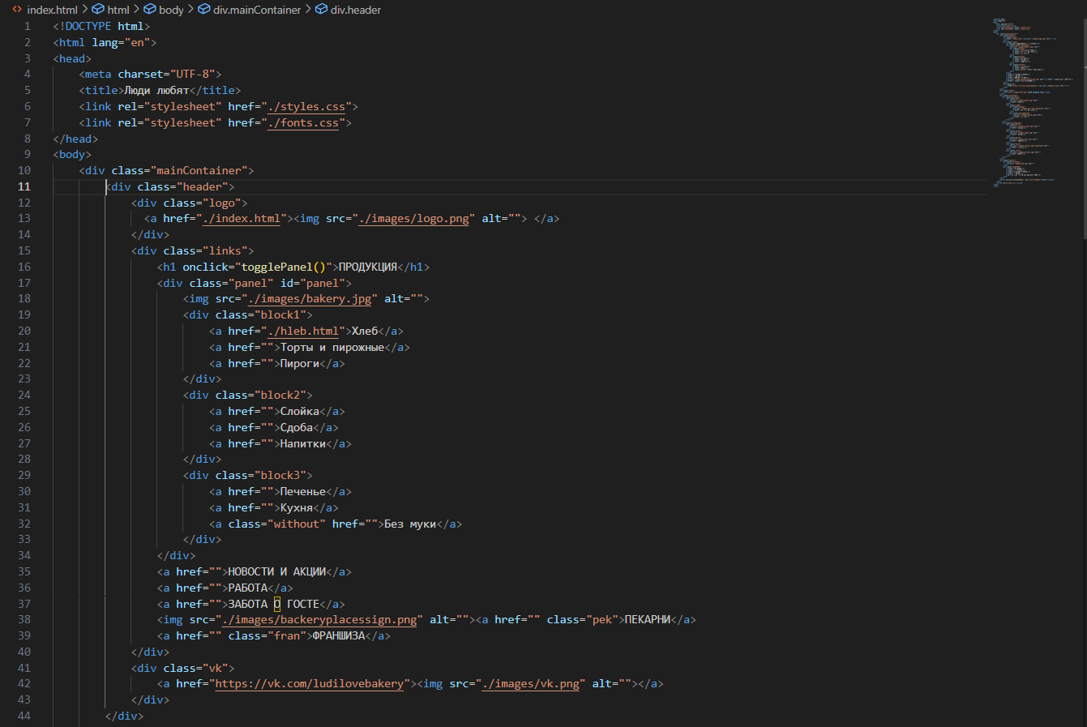

Рисунок 1 — Код

Прописываем основное оформление для сайта (рис.2). Универсальный селектор *, который применяет определенные стили ко всем элементам на странице, устанавливает отступы внутри элементов равными 0, устанавливает внешние отступы элементов равными 0. Box-sizing: border-box; — говорит браузеру учитывать границы и отступы элементов при вычислении их ширины и высоты. Img это селектор для изображений на странице. Object-fit: cover; — указывает, как изображение должно заполнять свое контейнер, сохраняя соотношение сторон и обрезая лишнее.Cелекторы a, p, h1 для ссылок, заголовков и абзацев на странице, задаю шрифт 'South' для текста в ссылках, заголовках и абзацах. Убираем подчеркивание у ссылок и устанавливаем черный цвет текста. Класс контейнера mainContainer, в котором располагается весь контент страницы, задаём ему ширину во весь экран, и центрируем контейнер по горизонтали.

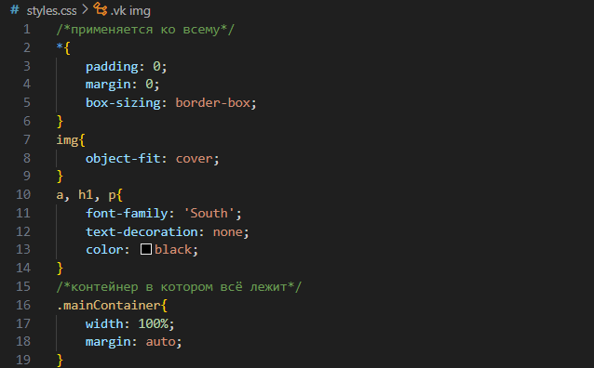

Рисунок 2 — Код

Далее прописываю характеристики для хедера сайта (рис. 3). Header, .logo, .links, .vk — это классы, определяющие стили для различных частей верхней части страницы. Здесь задаются размеры, цвет фона, расположение элементов с помощью Flexbox и другие стили.

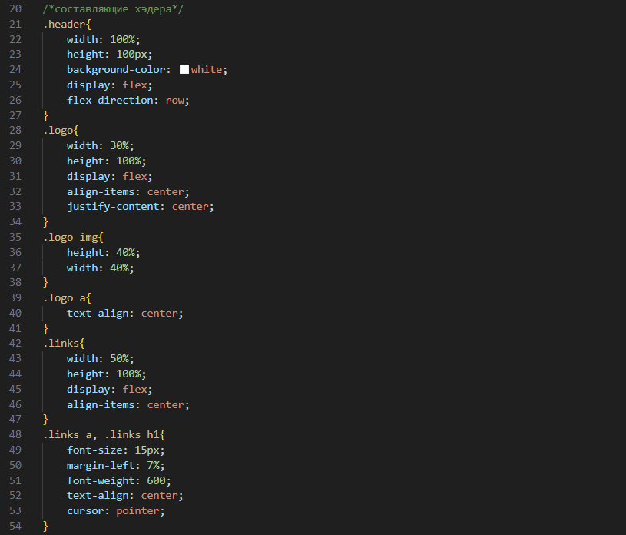

Рисунок 3 — Код

Panel — это идентификатор панели, которая будет выдвигаться на странице (рис. 4). Изначально панель скрыта. Позиционирование элемента, фиксированное относительно видимой области окна браузера. Расположение панели сверху на 100px от верхней границы окна. Панель прижата к левому краю окна. Задаю ширину и высоту панели, цвет фона панели, отступы внутри панели, добавляю тень для панели, устанавливаю порядок слоев для панели. Далее прописываю анимацию движения панели при изменении свойства top. Используется Flexbox для распределения элементов в ряд. Стилизую изображения внутри панели, задаю размеры изображения, отступ слева от изображения. Далее прописываю стилизацию трех блоков внутри панели. Каждый блок занимает 1/3 ширины панели. Блоки располагаются в столбец. Высота строки в блоках увеличена для интервалов между строками.

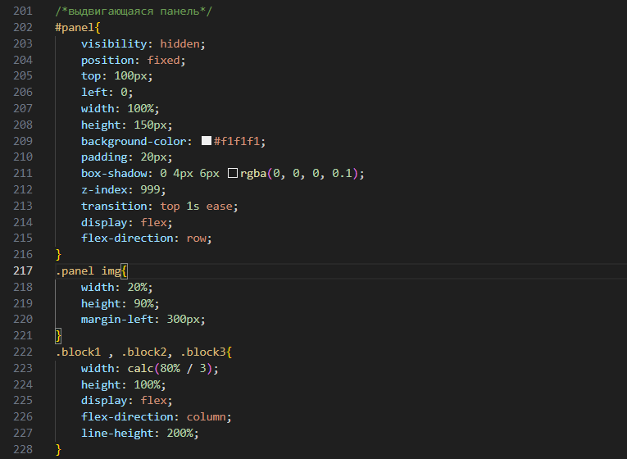

Рисунок 4 — Код

Для корректной работы панели прописываю код на Java Script (рис. 5). Функция togglePanel() отвечает за отображение и скрытие панели на странице. При вызове функции проверяется текущее состояние видимости панели. Если панель скрыта (свойство visibility === "hidden"), то она делается видимой (устанавливается стиль visibility: "visible") и перемещается на расстояние 100px сверху от верхней границы окна (top: "100px"). В противном случае, если панель уже видима, она скрывается (устанавливается стиль visibility: "hidden") и перемещается за пределы верхней границы окна (top: "-100px").

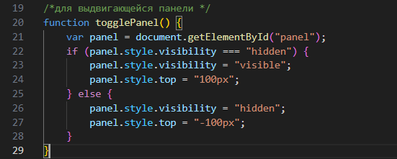

Рисунок 5 — Код

Готовую шапку сайта с выдвигающейся панелью можно увидеть на рисунке 6.

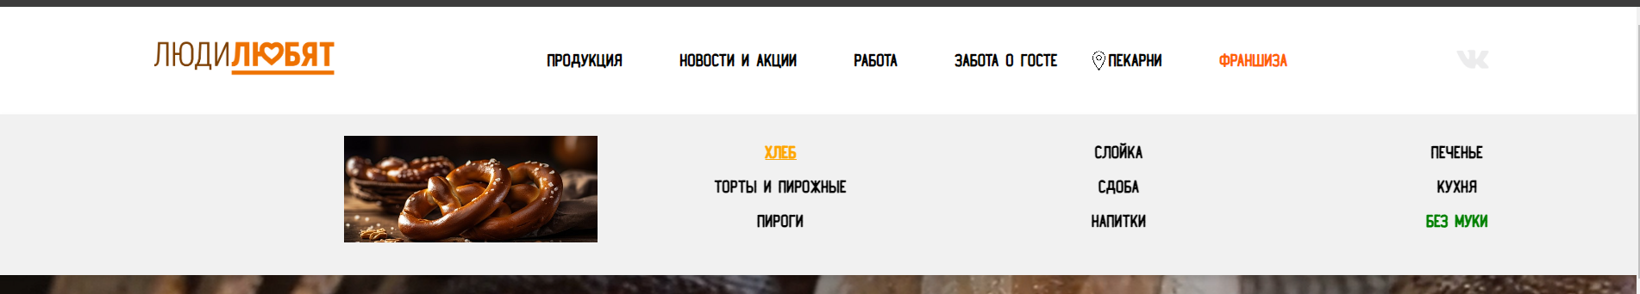

Рисунок 6 — Шапка сайта

Далее подключаю видео из папки, почти как на оригинальном сайте (рис. 7). Прописываю в теге video характеристики: muted(видео играет без звука), autoplay(запуск проигрывания при обновлении страницы), loop(бесконечное повторение).



Рисунок 7 — Код

В стилях прописываю размеры, и чтобы видео полностью заполняло пространство блока. На рисунке 8 можно увидеть готовую часть работы.

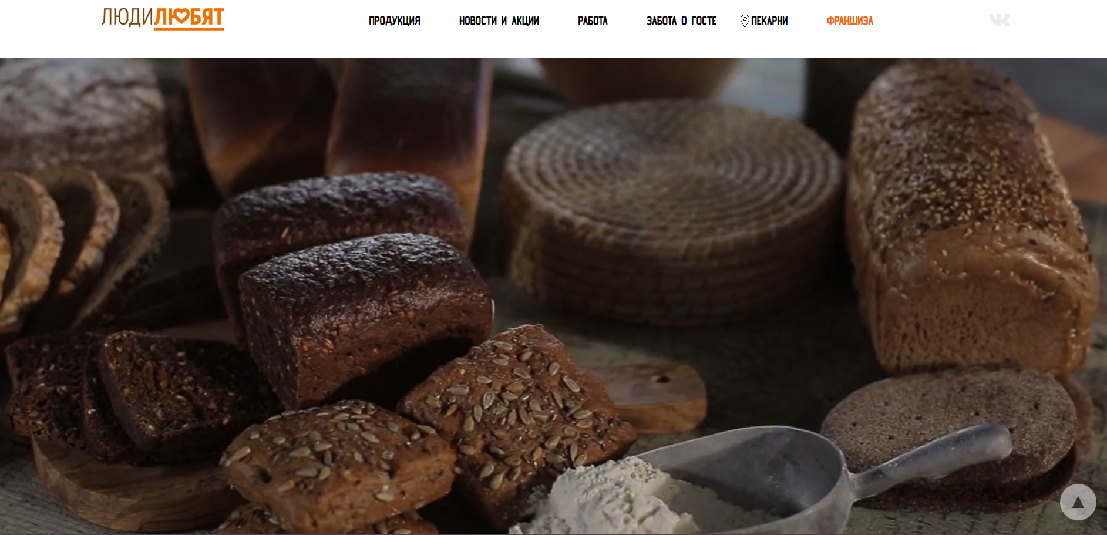

Рисунок 8 — Видео

Перехожу к разработке части главной страницы с видами продукции (рис. 9). Блок .blockFood содержит два основных блока: .blockTop и .blockBottom. Внутри блока .blockTop расположены два дочерних блока: .left и .right. В блоке .left есть изображение хлеба и ссылка на него. В блоке .right расположены два вложенных блока: .topTop с изображением тортов и пирожных и ссылкой на них, а также .bottomBottom с изображением пирогов и ссылкой на них. Блок .blockBottom содержит несколько дочерних блоков: .first, .second, .third, .forth, и .fifth, каждый из которых содержит изображение и ссылку на соответствующий продукт (слойка, сдоба, напитки, печенье, кухня).

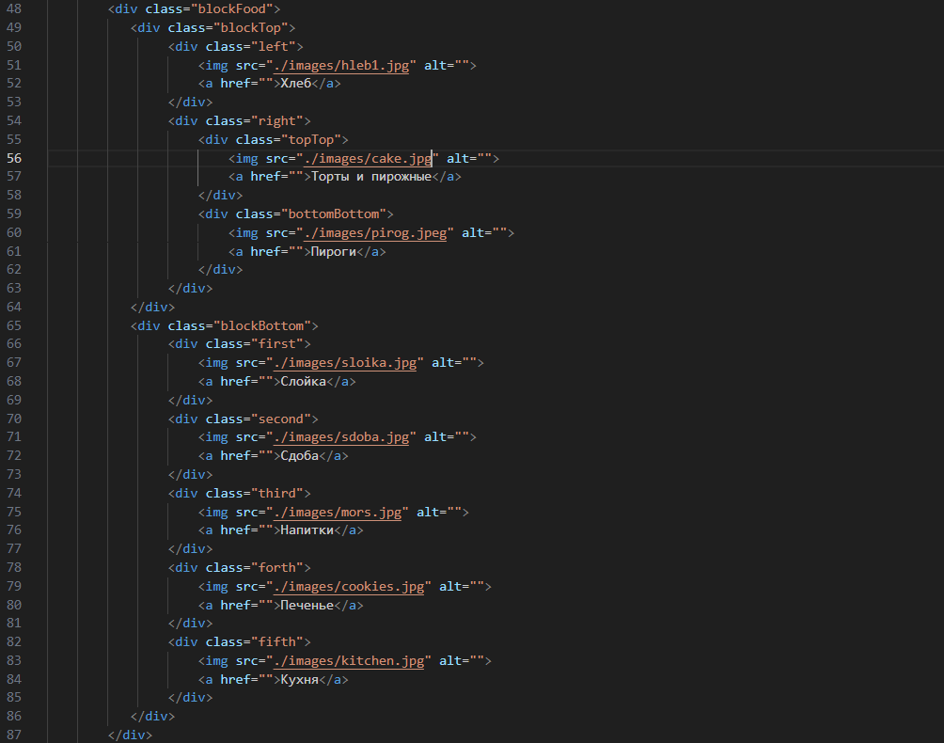

Рисунок 9 — Код

В следующем коде определены стили для блока с едой на сайте (рис.10). Стиль`.blockFood`: задает ширину блока равной 100% от ширины родительского элемента, задает высоту блока равной 1000 пикселей, устанавливает цвет фона блока в виде светло-желтого оттенка, определяет, что блок будет использовать flexbox для управления расположением элементов внутри, устанавливает направление расположения элементов внутри блока по вертикали (от верха к низу).

Стиль `.blockTop`: задает ширину блока равной 100% от ширины родительского элемента, задает высоту блока равной 66.66% от высоты родительского элемента, определяет, что блок будет использовать flexbox для управления расположением элементов внутри, устанавливает направление расположения элементов внутри блока по горизонтали (слева направо), устанавливает позиционирование элемента относительно его исходного положения. Для текста устанавливает абсолютное позиционирование ссылок относительно родительского элемента, задает отступ сверху ссылок равный 8 пикселям, задает отступ слева ссылок равный 16 пикселям, устанавливает размер шрифта ссылок равный 30 пикселям, устанавливает цвет текста ссылок в белый, определяет шрифт текста ссылок. Всё тоже самое задаем для других блоков.

Для эффекта при наведении прописываем hover для блоков с фотографиями. При наведении курсора на соответствующие блоки происходит переход с эффектом затухания в течение 2 секунд. И обратную анимацию появления.

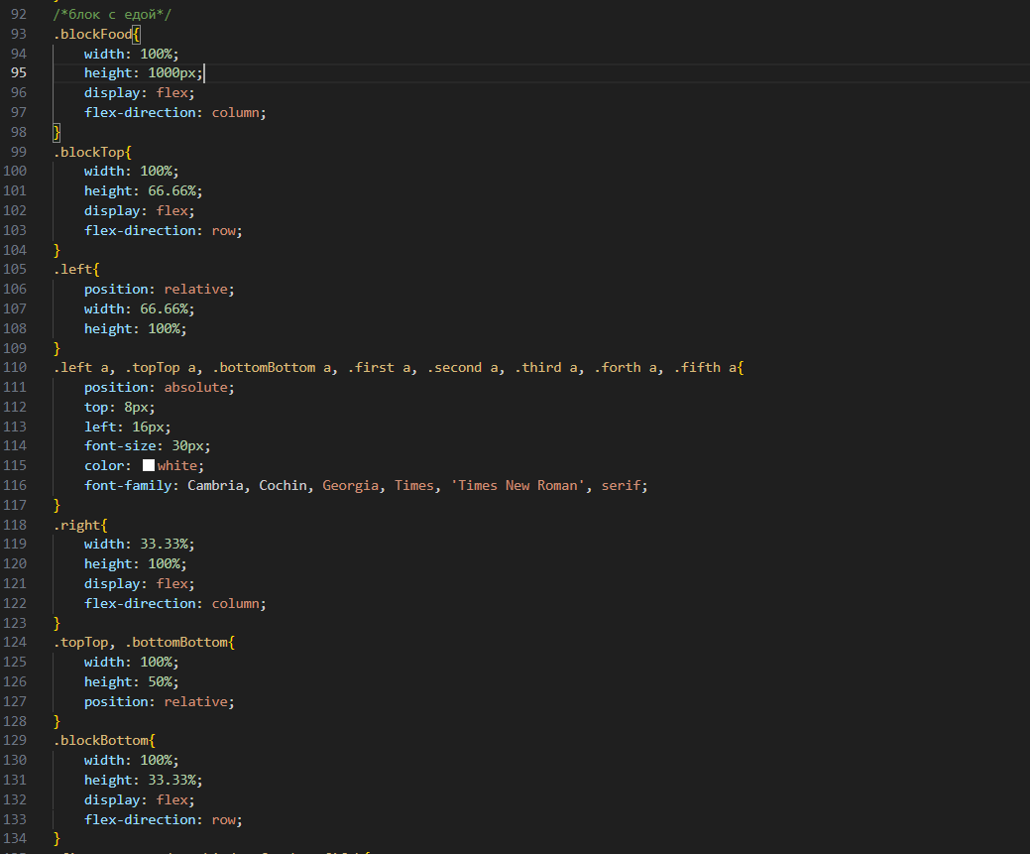

Рисунок 10 — Код

На рисунке 11 можно увидеть готовый блок с продукцией.

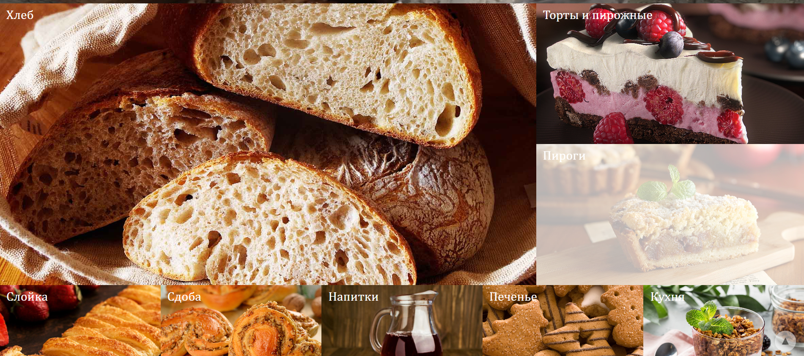

Рисунок 11 — Продукция

Далее разрабатываю футер для сайта (рис. 12). Раздел футера с информацией о контактах, продукции, новостях и акциях, работе компании, а также картой. Кнопка для прокрутки вверх, кнопка с символом стрелки вверх и атрибутом onclick="scrollToTop()", который вызывает функцию scrollToTop() при клике на кнопку.

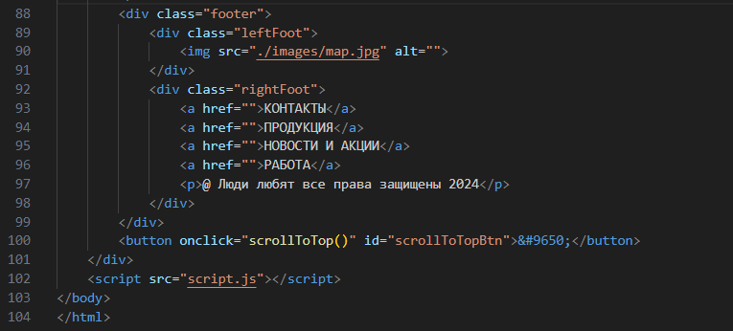

Рисунок 12 — Код

Для оформления футера и кнопки прописываю код в css (рис. 13). В данном коде определены стили для футера сайта и кнопки прокрутки вверх. Задаем ширину футера равной 100% от ширины родительского элемента, задаем высоту футера равной 350 пикселям, определяем, что футер будет использовать flexbox для управления расположением элементов внутри, устанавливаем направление расположения элементов внутри футера по горизонтали (слева направо).

Для части, где будет располагаться карта задаем ширину и высоту, выравниваем элементы по вертикали по центру, по горизонтали по центру. Задаем высоту изображения, ширину изображения.

Для правой части футера с текстом задаем ширину и высоту, добавляем отступы внутри, задаем межстрочный интервал текста внутри правого блока футера равным 350% от размера шрифта.

Для кнопки скролла вверх : скрываем кнопку прокрутки вверх изначально, устанавливаем позиционирование кнопки как фиксированное, она будет оставаться на месте при прокрутке страницы, задаем отступы кнопки от нижнего и правого края окна браузера соответственно, добавляем плавный переход для свойства прозрачности кнопки при изменении состояния. При наведении курсора на кнопку происходит переход с эффектом изменения прозрачности (opacity) в течение 0.3 секунды до значения 1.

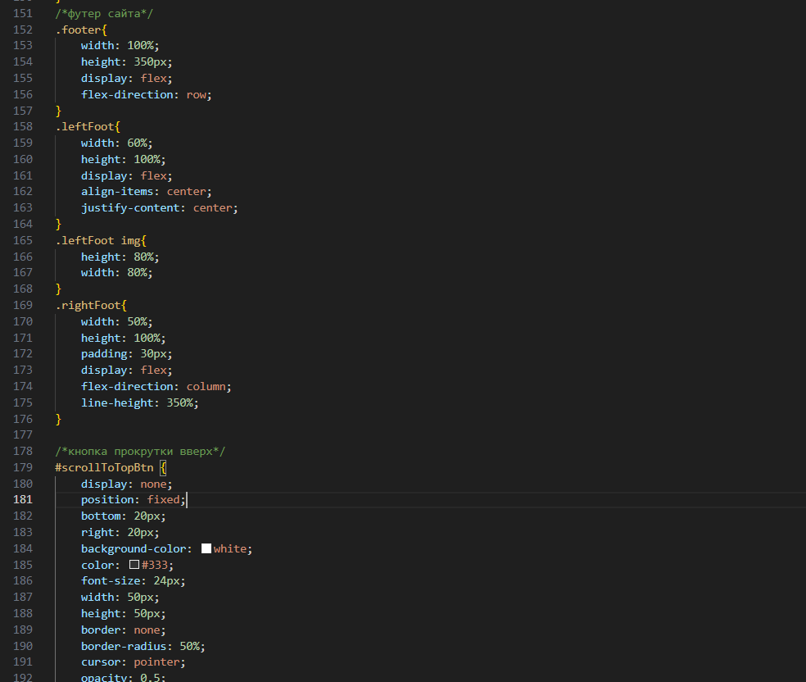

Рисунок 13 — Код

Для работы кнопки прописываем код на Java Script (рис. 14). При прокрутке страницы вниз, код проверяет, находится ли верхняя часть видимой части страницы (как определено через document.body.scrollTop и document.documentElement.scrollTop) на расстоянии больше 20 пикселей от верхнего края страницы. Если это условие выполняется, кнопка "scrollToTopBtn" становится видимой (устанавливается стиль display: "block"), иначе она скрывается (устанавливается стиль display: "none"). При клике на эту кнопку вызывается функция scrollToTop(), которая плавно прокручивает страницу вверх до верхней части окна браузера.

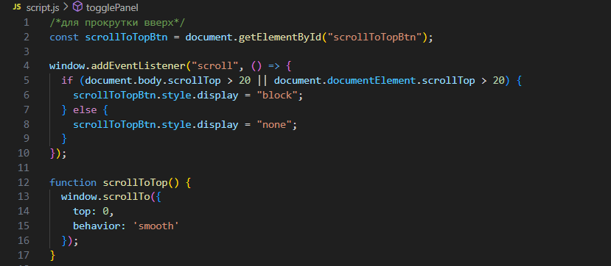

Рисунок 14 — Код

Итоговый футер с кнопкой можно увидеть на рисунке 15.

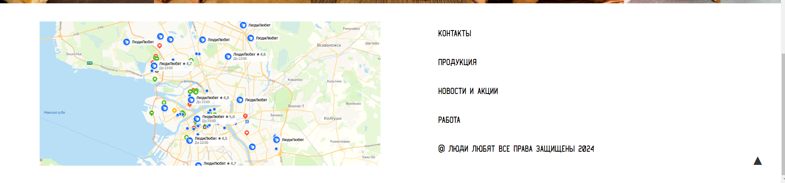

Рисунок 15 — Код

С разработкой основной страницы сайта на этом мы заканчиваем и переходим к разработке дочерней страницы.

* 1. Разработка страницы сайта с видами хлеба

Для разработки дочерней страницы, была выбрана страница с видами хлеба (рис.16). В начале создаю общий блок контейнер. В него сверху помещаю линию с текстовыми ссылками на другие страницы сайта. Далее в центре блока помещаю информацию о хлебе. И снизу идёт ещё одна линия с видами хлеба и ссылками, которые при желании можно доделать и тогда будет переход.

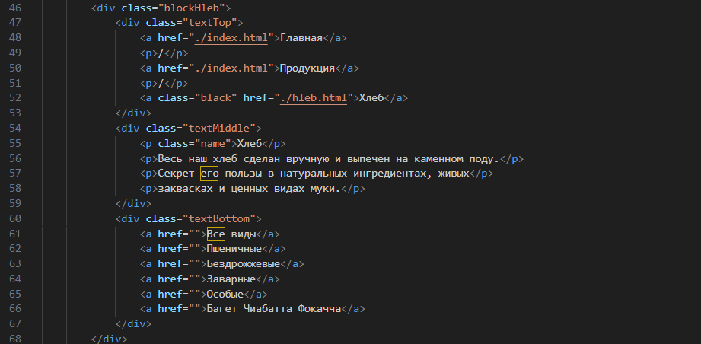

Рисунок 16 — Код

Далее создаю большой блок и помещаю в него сначало 6 блоков в столбик, а затем в каждый блок в столбике помещаю 5 блоков в линию. Добавляю изображения в каждый из 5 блоков линии (рис.17).

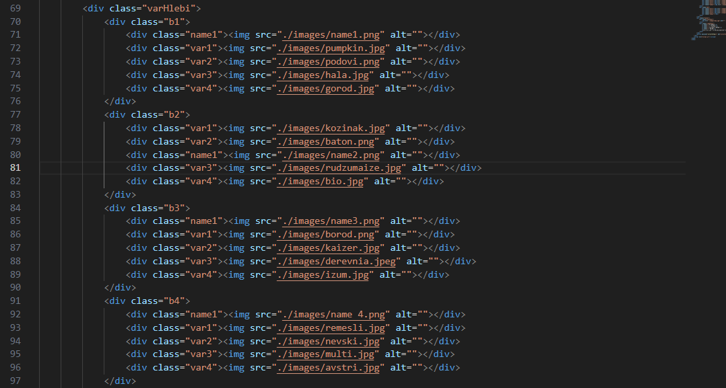

Рисунок 17 — Код

Следующий код отвечает за стилизацию верхнего и блока с вариантами хлеба на веб-странице (рис. 18). Блок blockHleb: устанавливает фоновое изображение для блока хлебных крошек, задает высоту. Блок textTop: располагает текст и ссылки в верхней части блока, использует flexbox для распределения элементов в строку. Блок textMiddle: располагает текст в серединной части блока, использует flexbox для вертикального распределения элементов. Блок textBottom: располагает текст и ссылки в нижней части блока, использует flexbox для распределения элементов в строку. Блок varHlebi: определяет стили для блока с вариантами хлеба, использует flexbox для вертикального распределения элементов. Далее для 6 блоков в столбик описываем стили для каждого из шести вариантов, используем flexbox для распределения элементов в строку.

Описываем эффект при наведении курсора на изображение варианта хлеба: изменение прозрачности с плавным переходом, описываем эффект при наведении курсора на ссылку в нижней части блока: изменение цвета текста и подчеркивание с плавным переходом.

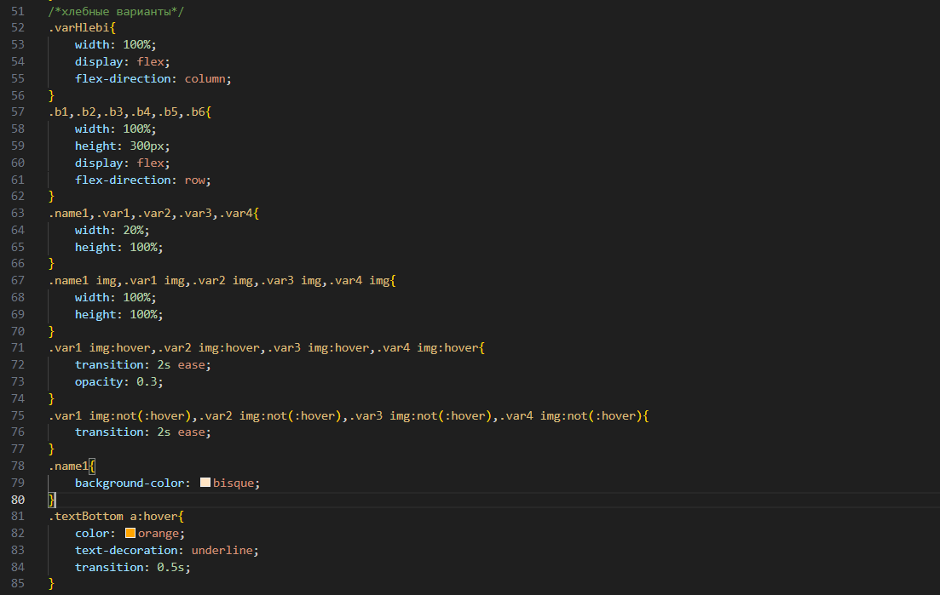

Рисунок 18 — Код

Для отображения нужного нам шрифта пишем код (рис. 19). Данный код говорит браузеру, что на этой веб-странице будет использоваться пользовательский шрифт с именем "South", и файл шрифта находится по указанному пути. Браузер загрузит этот файл шрифта и применит его к соответствующим элементам на странице, которым был задан этот шрифт.

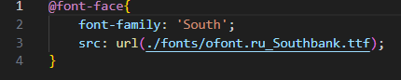

Рисунок 19 — Код

На рисунке 20 можно увидеть итоговую страницу с видами хлеба.

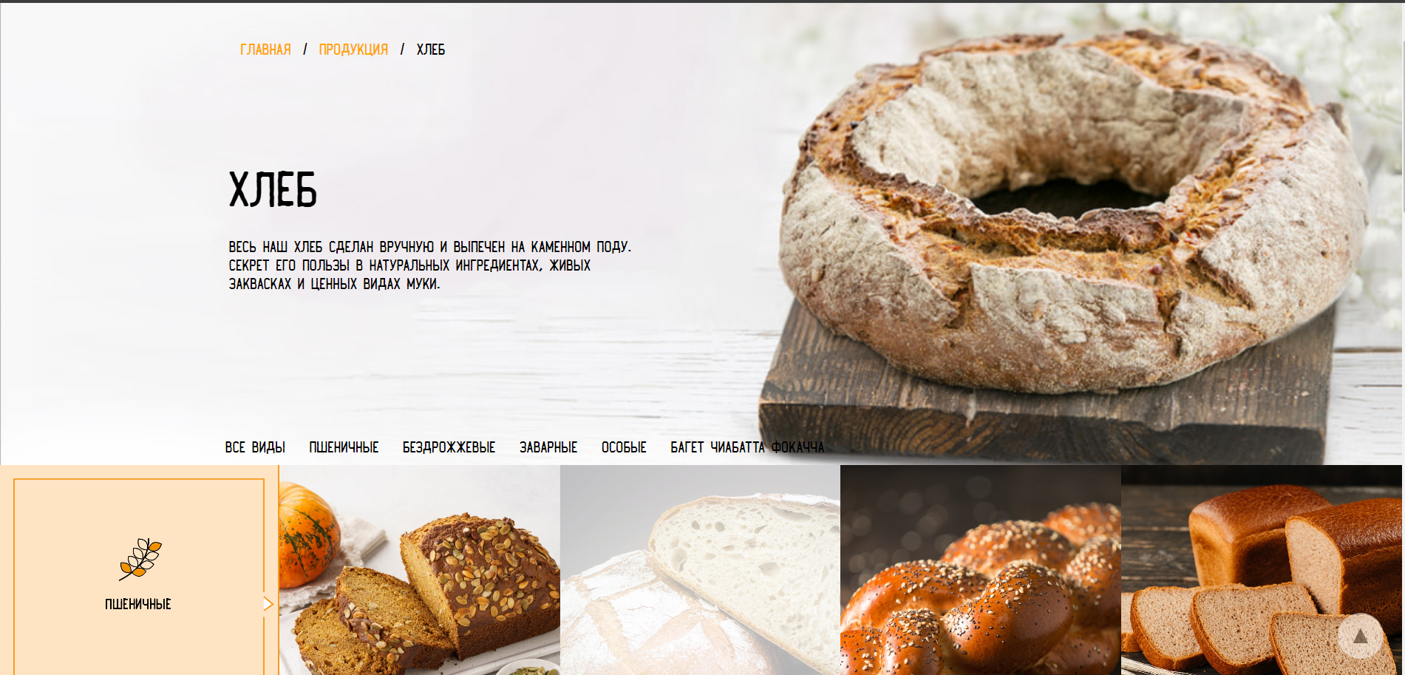

Рисунок 20 — Код

На данном этапе мы заканчиваем с разработкой сайта для пекарни.

Заключение

Пекарня "Люди Любят" не только является местом, где создается неповторимый вкус и атмосфера уюта, но и становится частью цифровой культуры, предлагая своим клиентам удобство онлайн-присутствия. Разработка веб-сайта для данной пекарни представляет собой актуальную задачу, направленную на создание привлекательной онлайн-платформы, отражающей уникальный стиль и качество продукции.

Для успешного выполнения поставленной цели необходимо провести анализ потребностей целевой аудитории, изучить конкурентную среду, спроектировать информационную структуру и дизайн сайта, разработать удобный функционал для заказа продукции и взаимодействия с клиентами, а также провести тестирование и оптимизацию для обеспечения высокого уровня пользовательского опыта.

Таким образом, разработка и создание веб-сайта для пекарни "Люди Любят" является важным шагом к укреплению ее онлайн-присутствия, привлечению новых клиентов и укреплению связи с существующей аудиторией, сохраняя при этом атмосферу уюта и радушия, характерную для данного заведения.

Список использованных источников

1. Браун Д. Разработка веб-сайта. Взаимодействие с заказчиком, дизайнером и программистом: учеб. пособие / Д. Браун. - М.: Инфра-М, 2009. - 336 с.
2. Вильямсон Х. Универсальный Dynamic HTML: учеб. пособие / Х. Вильямсон. - М.: ИНФРА-М, 2010. - 512 с.
3. Вотролл Э. Изучаем веб-дизайн: учеб. пособие / Э. Вотролл, Д. Сьярто. - СПб.: Эксмо, 2010. - 496 с.
4. Гарретт Дж. Веб-дизайн. Элементы опыта взаимодействия: учеб. пособие / Дж. Гарретт. - СПБ.: Символ-Плюс, 2011. - 192 с.
5. Глушаков С.В. Программирование Web-страниц / С.В. Глушаков, И.А. Жакин, Т.С. Хачиров. - Харьков: «Фолио», 2011. - 390 с.
6. Глушков С. Работа в сети Internet / С. Глушков, Д. Ломотько, А. Сурядный. - Харьков: Фолио, 2012. - 390 с.
7. Гончаров А.Ю. Web-дизайн: HTML, JavaScript и CSS. Карманный справочник / А.Ю. Гончаров. - М.: «КУДИЦ-ПРЕСС», 2010. - 320 с.
8. Гото К. Веб-редизайн: учебник / К. Гото, Э. Котлер. - СПб.: Символ-Плюс, 2012. - 416 с.
9. Грибов Д.Е. Macromedia Flash 4. Интерактивная web-анимация / Д.Е. Грибов. - М.: ДМК. 2010. - 672 с.
10. Гультяев А.К. Macromedia HomeSite 5.0. Инструмент подготовки Web-публикаций: практическое пособие / А.К. Гультяев. - СПб.: Корона-Принт, 2012. - 304 с.
11. Гусев А.И. Максимальное использование ресурсов компьютера: учеб. пособие / А.И. Гусев. - М.: «СТРИКС», 2010. - 160 с.
12. Дуванов А. Web-конструирование. HTML / А. Дуванов. - СПб.: БХВ-Петербург, 2013. - 321 с.